作业1
1 将以下语句形式化表示为合适公式。
凡是喜欢编程序的人都喜欢计算机。
Person(x)：x是人,Like(x,y)：x喜欢y。
(∀x)(Person(x) ∧Like(x,Programme)→Like (x,Computer))
新型计算机速度又快，存储容量又大
NC(x)：x是新型计算机,F(x)：x速度快；B(x)：x容量大
(∀x) (NC(x)→F(x)∧B(x))
2. 把下列语句表示为语义网络的描述：
⑴ 每个学生都学习C++语言。
GS
学生
学习
C++
G
是一个
是一种
是一个
主体
客体
是一个
F
S
R
P
∀

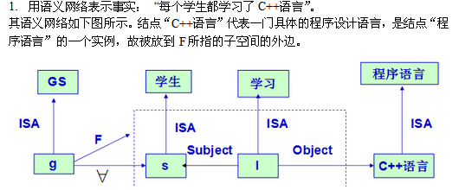
⑵ <1>树和草都是植物；
<2>树和草都是有根有叶的；
<3>水草是草，且生长在水中；
<4>果树是树，且会结果；
<5>苹果树是果树的一种，它结苹果。
植物

树
草
AKO
水草
AKO
果树
AKO
苹果树
AKO
HAVE
水
Locate at
有根有叶
AKO
HAVE
HAVE
苹果

3. 把以下合适公式化简为合取范式的子句集：
（1）¬ (∀ _{x})(∃ _{y})(∃ _{z}){P(x) ⇒ (∀ _{x})[Q(x, y) ⇒ R(z)]}
• ¬(∀_{x})( ∃_{y})( ∃_{z}){P(x) ⇒ (∀_{x})[Q(x,y) ⇒ R(z)]}
• ¬(∀_{x})( ∃_{y})( ∃_{z}){ ¬P(x) ∨ ( ∀_{x})[¬Q(x,y) ∨ R(z)]}
• (∃_{x})( ∀_{y})( ∀_{z}){ P(x) ∧ (∃ _{x})[Q(x,y) ∧ ¬R(z)]}
• P(A) ∧ [Q(f(y,z), y) ∧ ¬R(z)]
• {P(A), Q(f(y,z),y), ¬R(w)}
（2） ( ∀ _{x})( ∃ _{y}){{P(x) ∧ [Q(x) ∨ R(y)]} ⇒ (∀ _{y})[P(f(y)) ⇒ Q(g(x))]}
• (∀_{x})(∃_{y}){{P(x) ∧ [Q(x) ∨ R(y)]} ⇒ (∀_{y})[P(f(y)) ⇒ Q(g(x))]}
• (∀_{x})(∃_{y}){¬{P(x) ∧ [Q(x) ∨ R(y)]} ∨(∀_{y})[¬P(f(y)) ∨ Q(g(x))]}
• (∀_{x})(∃_{y}){¬P(x) ∨ [¬Q(x) ∧ ¬R(y)] ∨ (∀_{w})[¬P(f(w)) ∨ Q(g(x))]}
• (∀_{x}){¬P(x) ∨ [¬Q(x) ∧ ¬R(h(x))] ∨ (∀_{w})[¬P(f(w)) ∨ Q(g(x))]}
• [¬P(x) ∨ ¬Q(x) ∨ ¬P(f(w)) ∨ Q(g(x))] ∧ [¬P(x) ∨ ¬R(h(x)) ∨ ¬P(f(w)) ∨ Q(g(x))]
• {¬P(x₁) ∨ ¬Q(x₁) ∨ ¬P(f(w₁) ∨ Q(g(x₁)),
¬P(x₂) ∨ ¬R(h(w₂)) ∨ ¬P(f(w₂)) ∨ Q(g(x₂))}
(3) (∀_{x})( ∃_{y}){P(x) ∧ [Q(x)∨ R(y)]}⇒ (∀ _{y}){[P(f(y))⇒ Q(g(y))]⇒ (∀ _{x})R(x)}
• (∀_{x})(∃_{y}){P(x) ∧ [Q(x) ∨ R(y)]} ⇒ (∀_{y}){[P(f(y)) ⇒ Q(g(y))]⇒(∀_{x})R(x)}
• ¬(∀_{x})(∃_{y}){P(x) ∧ [Q(x) ∨ R(y)]} ∨ ( ∀_{y}){¬[¬P(f(y)) ∨ Q(g(y))] ∨ (∀_{x})R(x)}
• (∃_{x})(∀_{y}){ ¬P(x) ∨ [¬Q(x) ∧ ¬R(y)]} ∨ (∀_{w}){¬[¬P(f(w)) ∨ Q(g(w))] ∨ (∀_{v})R(v)}
• {¬P(A) ∨[¬Q(A) ∧ ¬R(y)]} ∨ {[P(f(w)) ∧ ¬Q(g(w))] ∨ R(v)}
• ¬P(A) ∨ {[¬Q(A) ∨ P(f(w))] ∧ [¬Q(A) ∨ ¬Q(g(w))] ∧ [¬R(y) ∨ P(f(w))] ∧ [¬R(y) ∨ ¬Q(g(w))]} ∨ R(v)
• {¬P(A) ∨ ¬Q(A) ∨ P(f(w₁)) ∨ R(v₁),
¬P(A) ∨ ¬Q(A) ∨ ¬Q(g(w₂)) ∨ R(v₂),
¬P(A) ∨ ¬R(y₃) ∨ P(f(w₃)) ∨ R(v₃),
¬P(A) ∨ ¬R(y₄) ∨ ¬Q(g(w₄)) ∨ R( v₄)}

4. 计算下述各字句对的归结式，若没有，则得出“无法归结”。
（1）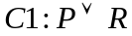，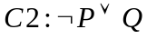
（2）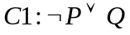，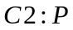
（3）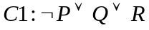，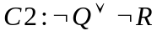
（4），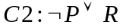
（5）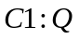,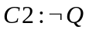
解：（1）两个字句的归结式为：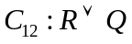
（2）两个字句的归结式为：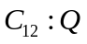
（3）两个字句的归结式为存在两个归给式：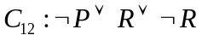或者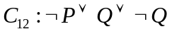。该字句中，只能在上或上归结，不能两者同时归结。所以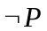不是归结式
（4）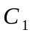中的任何文字都不能与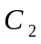中的文字构成互补对，所以和不存在归结式
（5）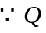和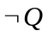是文字互补对。所以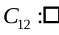（空字句）
5. 考虑下面的句子：
（1）每个程序都存在BUG
（2）含有BUG的程序无法工作
（3）P是一个程序
使用归结反演证明P不能工作
（注： BUG（X）—X 存在BUG， Program（X）—X 是程序， Work（X）—X 能工作）
解:事实及规则的表示
R1：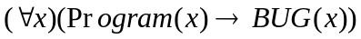
R2：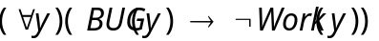
F1：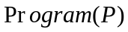
利用归结原理证明P不能工作
结论取反：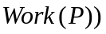 （公式1）
R1化简字句为：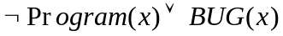 （公式2）
R2化简字句为：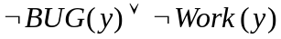 （公式3）
F1化简字句为： （公式4）
归结过程如下：
公式（2）和公式（4）归结为：
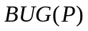 其中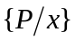 公式（5）
公式（5）和公式（3）归结为：
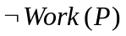其中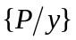 公式（6）
公式（6）和公式（1）归结为：
 公式（7）
结论得证：P不能工作

6. 假设已知下列事实：
1） 小李（Li）喜欢容易的（Easy）课程（Course）。
2） 小李不喜欢难的（Difficult）课程。
3） 工程类（Eng）课程都是难的。
4） 物理类（Phy）课程都是容易的。
5） 小吴（Wu）喜欢所有小李不喜欢的课程。
6） Phy200是物理类课程。
7） Eng300是工程类课程。
请用归结反演法回答下列问题：
1）证明小吴喜欢Eng300课程
2）小李喜欢什么课程？
将已知事实形式化表示为合适公式:
(1) (∀_{x})[Course(x) ∧ Easy(x) ⇒ Like(Li,x)]；
(2) (∀_{x})[Course(x) ∧ ¬Easy(x) ⇒ ¬Like(Li,x)]；
(3) (∀_{x})[Course(x) ∧ Eng(x) ⇒ ¬Easy(x)]；
(4) (∀_{x})[Course(x) ∧ Phg(x) ⇒ Easy(x)]；
(5) (∀_{x})[Course(x) ∧ ¬Like(Li,x) ⇒ Like(Wu,x)]；
(6) Course(Phy200) ∧ Phy(Phy200)；
(7) Course(Eng300) ∧ Eng(Eng300)；
· 问题表示为以下合适公式(目标公式):
(2)( ∃_{x})[Coure(x) ∧ Like(Li,x)]；
(1)Like(Wu,Eng300)；
· 将所有事实和对应于问题的目标公式取反加以化简,并标准化为合取范式子句集:
(1) ¬Course(x1) ∨ ¬Easy(x1) ∨ Like(Li,x1);
(2) ¬Course(x2) ∨ Easy(x2) ∨ ¬Like(Li,x2);
(3) ¬Course(x3) ∨ ¬Eny(x) ∨ ¬Easy(x3);
(4) ¬Course(x4) ∨ ¬Phy(x4) ∨ Easy(x4);
(5) ¬Course(x5) ∨ Like(Li,x5) ∨ Like(Wu,x5);
(6) Course(Phy200);
(7) Phy(Phy200);
(8) Course(Eng300);
- Eng(Eng300);
- 目标公式(2)的取反: (1) ¬Course(x6) ∨ ¬Like(Li,x6);
- 目标公式(1)的取反: (1) ¬Like(Wu,Eng300);
· 解决问题(2)
令(10)的取反为:Ask(x6)=Course(x6) ∧ Like(Li,x6)
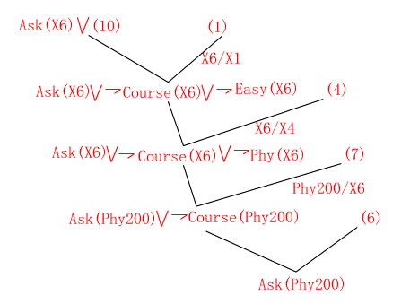
提取的问题回答为: Course(Phy200) ∧Like(Li,Phy200)
即小李喜欢Phy200课程.
· 解决问题(1)
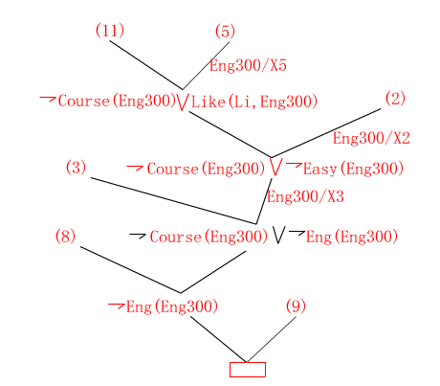

作业3
1. 对于八数码难题按下式定义评价函数： f(x)=d(x)+h(x) ，其中d(x)为节点x的深度；h(x)是节点n与目标状态节点比较，错位棋牌在不受阻拦的情况下，移动到目标状态相应位置所需走步（移动次数）的总和。

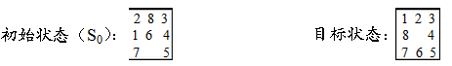
(1)用A*算法搜索目标，请列出前3步搜索中OPEN、CLOSED表的内容。
循环 | OPEN | CLOSED
初始化
1
2
3
(2)画出搜索树，并在图中标注所有节点的评价函数值。
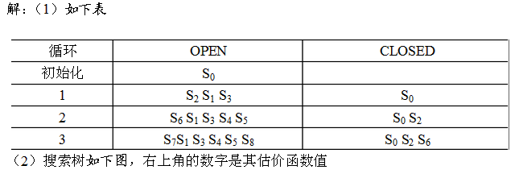
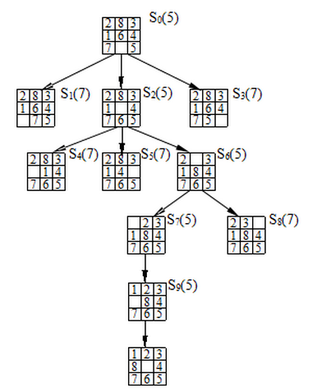

2. 对于规则P ⇒ Q，已知p(Q)=0.04,LS=100,LN=0.4,利用主观Bayes方法求出P(Q/P)和P(Q/¬P)。
O(θ/P)=LS*O(θ)=100*0.04/(1-0.04)=4.2
P(θ/P)=O(θ/P))/(1+O(θ/P))=4.2/5.2=0.81
O(θ/¬P)=LN*O(θ)=0.4*0.04/(1-0.04)=0.017
P(θ/¬P)=O(θ/¬P)/(1+O(θ/¬P))=0.017/1.017=0.017
3. R1: IF E1 THEN H (0.8)
R2: IF E2 THEN H (0.6)
R3: IF E3 THEN H (-0.5)
R4: IF E4 AND (E5 OR E6) THEN E1 (0.7)
R5: IF E7 AND E8 THEN E3 (0.9)
在系统运行中已从用户处得CF(E2)=0.8, CF(E4)=0.5, CF(E5)=0.6, CF(E6)=0.7, CF(E7)=0.6, CF(E8)=0.9, 求H的综合可信度CF(H)。
解：(1)求证据E4,E5,E6逻辑组合的可信度
(2)根据规则R4,求CF(E1)
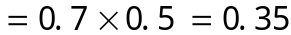

(3)求证据E7,E8逻辑组合的可信度
(4)根据规则R5, 求CF(E3)
(5)根据规则R1, 求CF1(H)
(6)根据规则R2, 求CF2(H)
(7)根据规则R3, 求CF3(H)
(8)组合由独立证据导出的假设H的可信度CF1(H),CF2(H)和CF3(H),得到H的综合可信度:

4. 设学生考试成绩的论域为{A，B，C，D，E}，小王成绩得A、得B、得A或B的基本概率分别分配到0.2、0.1、0.3，Bel({C, D, E})为0.2；请给出Bel({A, B})、Pl({A, B})和f({A, B})。
答：Bel({A, B}) = m({A}) + m({B}) + m({A, B}) = 0.2 + 0.1 + 0.3 = 0.6
Pl({A, B})= 1 - Bel({C, D, E}) = 1 - 0.2 = 0.8
f({A, B}) = Bel({A, B}) + |{A, B}| / |U| · [Pl({A, B}) -Bel({A, B})] = 0.6 + 2/5 ·(0.8 - 0.6) =0.6 + 0.08 = 0.68
附加题:
5. 在应用递归回溯算法解决四皇后的问题中，若按行的序号从小到大试探性放置各列的皇后，请画出搜索图，并指出分别从算法第2步和第4步回溯的次数。
解：为表示清晰起见,L表中只记载皇后所在列,皇后所在行可由在L表中的先后位置指示,例如L=(1 3)指示两个皇后位置分别为第1行第1列和第2行第3列。
搜索图(树)如右图所示:共回溯22次,其中算法第2步的回溯18次,算法第4次的回溯4次。
